**设备环境**

# 数据库选用

## 数据库选用方式

1. 购买阿里云的ECS服务自己搭建Mysql

存在不足：

需要自己搭建、

需要自己维护、

需要自己优化，达到高效查询效果（较强的运维知识）

1. 直接买阿里云的RDS产品

## 数据库自己搭建与购买对比

为了实现高效率查询数据，ECS磁盘选用SSD进行比较。

### 相同配置对比（1）

统一规格：2cpu8内存 1带宽 100GB SSD

直接购买ECS 价格：

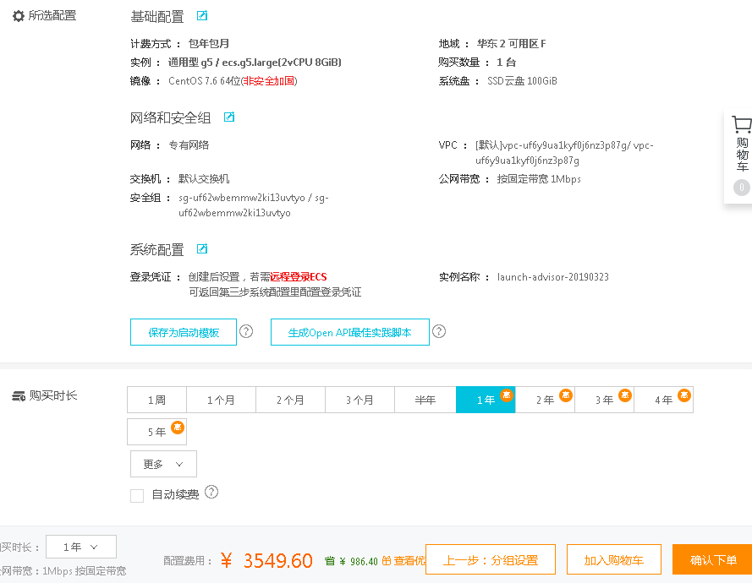

直接购买RDS云数据库。

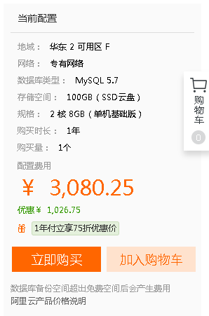

### 相同配置对比（2）

统一：3年8cpu16GIB 500SSD

ECS价格

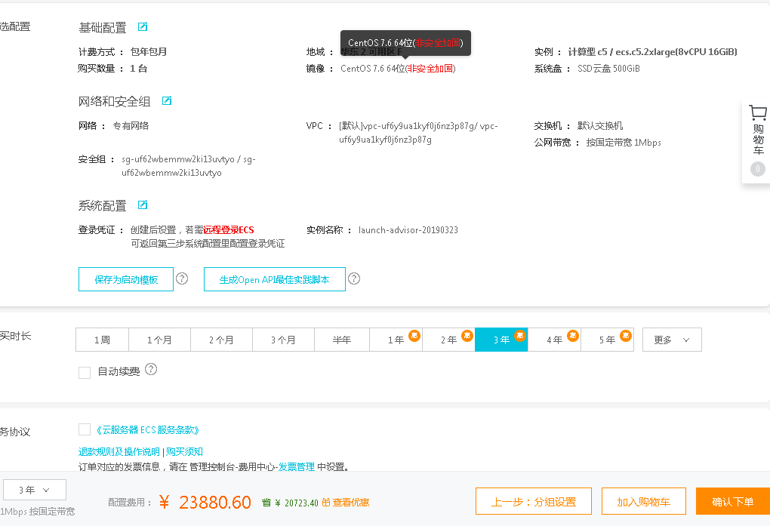

RDS价格：

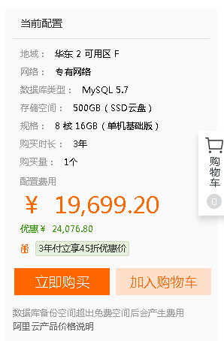

以此类推都是RDS便宜。

总结：

1. ECS选用计算型的规格（选用最便宜的比较），同样的配置，价格都比同样配置的RDS价格高（低成本）
2. 如若直接选用RDS，不但比ECS便宜，还省了自己维护的成本，有问题直接提交工单即可（省维护）
3. RDS有控制台，黑白名单，创建用户都可以在控制台操作（可视化操作）